Consejería de Educación, Formación y Empleo.
D. G. de Promoción Educativa e Innovación.
Servicio de Innovación y Formación del Profesorado.
Materiales para la formación del profesorado.
CONVIVENCIA ESCOLAR.
Documento:
Experiencias de aula de tipo cooperativo

http://teleformacion.carm.es/moodle/file.php/3/Experiencias_de_aula_de_tipo_cooperativo.pdf

Unidad Didáctica
Fundamentos biológicos de la conducta
(Mª Angela Yepes Aguayo)
Nivel 2º de Bachiilerato

Para el desarrollo de la unidad didáctica hemos escogido una técnica concreta de aprendizaje cooperativo: el "rompecabezas o puzzle". Vamos a aplicar esta técnica en la asignatura de Psicología de 2º de Bachillerato.

El diseño de esta labor será el siguiente:

1º Tema que se va a trabajar materia o asignatura nivel (¿a quién va dirigido?) materiales objetivos (a nivel tarea y afectivo) contenidos (conceptuales, procedimentales y actitudinales) metodología empleada evaluación (a nivel grupal e individual) papel del profesor en el proceso.

A) TEMA ESCOGIDO: fundamentos biológicos de la conducta
B) ASIGNATURA: Psicología
C) ¿A QUIÉN VA DIRIGIDO? Alumnos de 2º de Bachillerato LOGSE.

D) MATERIALES DIDÁCTICOS: Para estudiar los aspectos del tema propuestos, cada uno de los equipos va a utilizar las fuentes de información ofrecidas por el profesor.

Éstas son:
Silverio Barriga, 1987. "Psicología general". CEAC.
Robert S. Feldman, 1994. "Psicología" con aplicaciones para Iberoamérica (2ª edición). McGrauhill.
J.M Salguero y Paloma Fernández, 1998. "Psicología. Bachillerato". Alfer.
Grupo Gappa, 1997. "Psicología". McGrauHill.
AA.VV, 1997. "Psicología. Bachillerato". Universitas. S.A.

2º OBJETIVOS:

A NIVEL TAREA.

Conocer los mecanismos básicos que determinan la herencia de nuestros rasgos físicos.
Comprender el modo en que lo heredado y lo adquirido influyen en nuestra forma de ser y comportarnos.
Conocer la anatomía y fisiología básica de nuestro sistema nervioso y endocrino.
Comprender y conocer la forma en que lo biológico influye en lo psíquico, así como las relaciones mutuas, inseparables e interdependientes entre cuerpo y mente.

Descubrir la conexión entre la Psicología y otras disciplinas como la Biología o la Medicina, conociendo algunos ejemplos en los que el trabajo de psicólogos y biólogos o médicos converge.
Desarrollar actitudes solidarias, de tolerancia con otras personas que son distintas psíquicamente, desde la comprensión de su origen: una carga hereditaria o un ambiente soico- cultural desfavorecido. Saber valorar lo enriquecedor de esas diferencias.

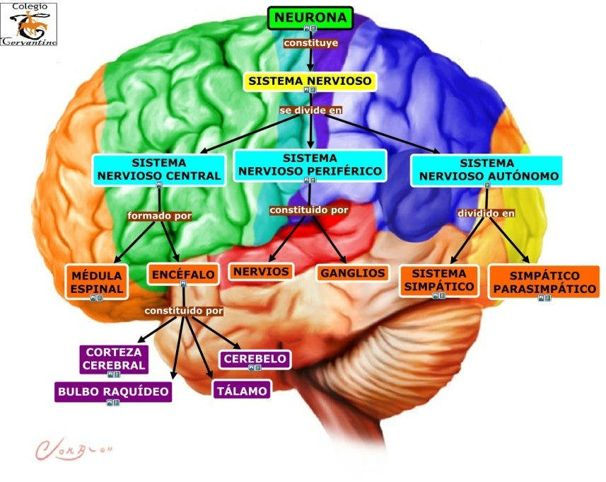

- NIVEL AFECTIVO

Procurar que se de una interdependencia positiva entre los alumnos.
Aumentar los niveles de responsabilidad individual
Fomentar la utilización de habilidades interpersonales y grupales por parte de los miembros del grupo
Desarrollar actitudes de colaboración y ayuda entre los alumnos.
Desarrollar actitudes de tolerancia y respeto a todos los miembros del grupo, independientemente de sus características personales.
Adquirir una buena cohesión y comunicación entre los alumnos y un efectivo reparto de tareas y responsabilidades.

3º CONTENIDOS:

CONCEPTUALES:
Las bases del comportamiento humano: genes, sistema nervioso y endocrino.
La herencia
El sistema nervioso humano: anatomía microscópica: neuronas y sinapsis.
Los tres sistemas nerviosos: SNC (encéfalo y médula), sistema periférico
y sistema nervioso autónomo.
Anatomía y fisiología del cerebro (cortex y cuerpo calloso).
El sistema endocrino.
Relaciones con el sistema nervioso y el comportamiento.

PROCEDIMENTALES:
Desarrollo de destrezas básicas de aprendizaje y comunicación: tomar apuntes, elaborar un trabajo, hablar en público ante la clase, extraer conclusiones de una investigación, analizar, interpretar y comentar un texto, etc
Colaboración y aprendizaje de trabajo en grupo, compartiendo responsabilidades
Aplicación de los contenidos conceptuales de la unidad para acostumbrar a los alumnos a cultivar la autorreflexión acerca de los elementos biológicos que les condicionan y sensibilizándolos hacia una higiene psicofísica, especialmente en lo relativo a sus costumbres de ocio.

ACTITUDINALES:
Desarrollo, en el adolescente del gusto para profundizar en la psicofisiología como medio de estimular el propio conocimiento y autoaceptación.
Estímulo de la curiosidad adolescente para profundizar en el papel que juega la herencia y el sustrato biológico en los comportamientos diferenciados de hombres y mujeres.
Generar actitudes de respeto hacia la diferencia y comprometerles en la erradicación en sus ambientes de tópicos, prejuicios y conductas que supongan discriminación sexista
Desarrollo de hábitos de cooperación y reparto de roles en trabajo en grupo.

4º) METODOLOGÍA:

El profesor/a, para iniciar la unidad didáctica, pone en marcha una actividad dirigida a evaluar los conocimientos previo s de los alumnos; para ello, se establece un pequeño debate suscitado a partir de una serie de cuestiones que formula el profesor.
Estas cuestiones provocan la emergencia de las ideas que los alumnos poseen en relación al tema y tratan de hacer una primera aproximación al mismo en función de las aportaciones de los alumnos.

En una segunda fase y partiendo de los conocimientos que se han expuesto en la fase anterior, el profesor explica las nociones básicas del tema, los interrogantes que se plantean en su estudio y la importancia de este tema.

Para que los alumnos profundicen y aprendan algunos de los aspectos fundamentales del tema, vamos a utilizar una estrategia de enseñanza- aprendizaje basándonos en las técnicas de aprendizaje cooperativo. En este caso utilizaremos la técnica denominada "rompecabezas o puzzle".

Para ello se propone a los alumnos la actividad que van a realizar, cómo se va a desarrollar y el tipo de agrupamientos que van a formar. También presenta los objetivos que se persiguen.

Formamos 4 grupos heterogéneos de trabajo de 5 personas.

5º COMPONENTES DEL TEMA:

Cada equipo deberá trabajar los siguientes aspectos:

Influencia de la herencia genética en el comportamiento humano.

¿cómo es y cómo funciona el sistema nervioso?
¿cómo es y cómo funciona el sistema endocrino?
¿cómo influye en cerebro en el conocimiento y la conducta?
¿cómo conocer el cerebro? Patologías cerebrales.

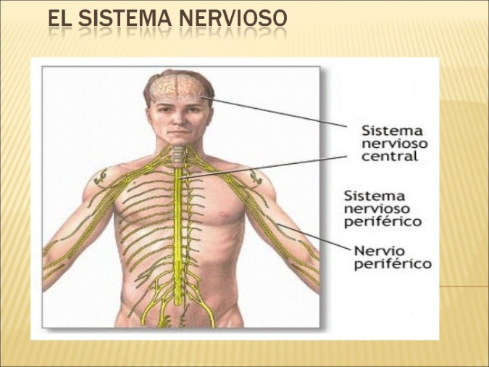

6º DESARROLLO DE LA ACTIVIDAD

El profesor reparte a cada grupo una de las fuentes de información señaladas anteriormente donde se tratan todos los aspectos que se van a estudiar. En los equipos hay reparto de funciones a la hora de trabajar cada uno de los aspectos de la actividad asignando un subtema a cada componente del equipo.

Fases del trabajo:

1.- División del tema que se va a trabajar en tantas partes como miembros del grupo haya, de manera que cada miembro del grupo de trabajo reciba una parte de la información del tema que en conjunto se va a estudiar el equipo.

Así si tenemos 20 alumnos, hacemos 4 grupos de 5 alumnos que serán los grupos puzzle (A, B, C, D).

Los componentes de cada uno de los equipos seleccionan las ideas principales y secundarias del texto y subrayan los conceptos más relevantes que desarrollan las ideas seleccionadas del tópico elegido. El profesor en esta fase observa el trabajo individual y aclara dudas, explica conceptos, da sugerencias y orienta el trabajo personal cuando es demandado.

2.- Después de que cada alumno ha leído y preparado su parte, se reúne con los
compañeros de otros grupos que han estado trabajando esta misma parte, con el fin de intercambiar información, contrastar ideas, enriquecer la aportación que presentan a nivel individual y establecer una discusión que permita profundizar en el tema. En esta fase se aclaran dudas y los componentes deciden la forma de explicarlo a los compañeros del grupo de origen.
El profesor debe proporcionar toda la información necesaria para la correcta comprensión del tema cuando los alumnos se la demanden, explicando, aclarando conceptos y aportando sugerencias grupo por grupo. También analiza la calidad, cantidad y tipo de intervenciones de los participantes. Tendremos, pues, 5 grupos que denominaremos "grupos de expertos".

3.- Los componentes de cada uno de los subtemas vuelven a sus grupos de origen y explican a sus compañeros la información elaborada. El resto de los compañeros hacen lo mismo. El profesor observa las intervenciones orales tanto de los que están explicando como la de aquellos que hacen preguntas. Cada estudiante tiene una pieza de rompecabezas.

7) EVALUACIÓN

CRITERIOS DE EVALUACIÓN:

Diferenciar los conocimientos populares y prejuicios acerca de lo heredado, de las teorías científicas relativas a las relaciones entre lo biológico y lo psíquico.

Relacionar los conocimientos anatómicos y fisiológicos del Sistema Nervioso y Sistema Endocrino entre sí y con el propio comportamiento.

Distinguir el papel que directamente, y a través del sistema endocrino desempeña el SN en nuestro comportamiento.

Aplicar los conocimientos adquiridos a un hecho concreto: texto, investigación, debate..

Comprender el papel que la herencia, el medio y el sustrato neuronal- endocrino tienen en el comportamiento. Diferenciar aquellas conductas que poseen un mayor determinante genético.

Superar las interpretaciones no científicas de las diferencias humanas que conlleven o fomenten la discriminación por razón de sexo o nivel intelectual y costumbres.

Valorar las actitudes colaborativas, cooperativas, tolerantes y solidarias entre los compañeros, especialmente aquellos que son diferentes, durante el proceso de enseñanza- aprendizaje; destierro de actitudes insolidarias o sexistas.

PROCEDIMIENTOS DE EVALUACIÓN:

A NIVEL GRUPAL. (introducimos la competición intergrupal junto con la colaboración intragrupo).
A este nivel, vamos a evaluar mediante una dinámica que denominamos "la liga del saber".
El objetivo principal es evaluar el conocimiento y manejo del tema que hemos trabajado.
Ésta consiste en simular un concurso transmitido por radio o TV.
Tenemos los 4 grupos puzzle (cada uno con 5 miembros) y el profesor que será el coordinador de la actividad.
Éste ha preparado de antemano una serie de cuestiones sobre el tema.
Se establece el orden de participación de los grupos, comenzando por el grupo puzzle A.
El equipo que responda el mayor nº de preguntas correctamente es el ganador. Se inicia el juego con una de las preguntas que tiene elaboradas el profesor.
Cada equipo tiene un representante para cada pregunta que será rotativo con el fin de que todos participen y hablen en público. Los miembros del equipo podrán discutir entre sí para dar la respuesta dentro del límite de tiempo acordado de antemano (de 1 a 3 minutos).

Cada respuesta correcta significa 2 puntos.

En el caso de que al equipo que le corresponde contestar no contestara correctamente, cualquiera de los otros equipos que lo solicite primero lo puede hacer. Se gana 1 punto.
Las preguntas presentarán problemas o situaciones concretas cuya respuesta requiera de la aplicación correcta de conceptos, conocimientos, leyes, reglamentos, etc.
El profesor tendrá a mano dos cartulinas donde aparezcan las palabras "correcto" e "incorrecto".
El coordinador debe actuar como una animador, para darle más dinamismo a la técnica.

A NIVEL INDIVIDUAL:

El profesor pone un examen individual en relación a todo el tema.
La nota final del alumno incluye la nota en el examen individual más el trabajo realizado en su equipo correspondiente.

8º EL PAPEL DEL PROFESOR

A lo largo del desarrollo de la unidad hemos mencionado el papel del profesor en cada una de las etapas o fases del trabajo. Resumiendo, su rol es el de mediador entre los alumnos y el tema propuesto, resolviendo las dudas que vayan surgiendo durante el proceso siempre y cuando sea demandada su ayuda.

También actúa como observador activo de todas y cada una de las fases, interviniendo en aquellos momentos en los que sea estrictamente necesario. Será un supervisor de la tarea, ayudando a aclarar dudas, conceptos y todo aquello que el alumno no sepa resolver de una manera autónoma.

Critica sobre la Unidad didáctica

Algo prolija en los planteamiento y de respuestas muy subjetivas y variables. Generaliza en las consignas
Deja poco margen a la iniciativa de aprendizaje compartido
Se necesita más sencillez, pues los puzles para este tipo de alumnos de Bachillerato son muy diversamente recibidos y las respuestas muy subjetivas por la experiencia que tienen a estad las personas de estudios medios

